

**Tema**

TALLER MODELO ENTIDAD RELACIÓN CASO PRÁCTICO

**Tutor**

Ing. Eduardo Mauricio Campaña Ortega

MIS. MDU.CCNA. CCIA.

PhD. (c) Ingeniería de Software

PhD. (c) Seguridad Información

**Fecha**

04/12/2022

SOCKETS EN APACHE NETBEANS

1. INTRODUCCIÓN 4

2. OBJETIVOS 4

2.1. OBJETIVO GENERAL 4

2.2. OBJETIVOS ESPECÍFICOS 4

3. MARCO TEÓRICO 4

3.1 BASES DE DATOS 4

3.2 MODELO ENTIDAD-RELACIÓN 5

3.3 MODELO RELACIONAL 5

3.4 REGLAS DEL NEGOCIO 6

3.5 POWER DESIGNER 7

4. PARTE PRÁCTICA 7

4.1 PROBLEMÁTICA 7

4.2 MODULO DE SEGURIDAD 7

4.3 CREACIÓN DEL PROYECTO 9

4.4 MODELO CONCEPTUAL EN POWER DESIGNER 10

4.4.1 VIDEO 2 ENTIDADES 11

4.4.2 VIDEO 3 RELACIONES 14

4.4.3 DISEÑO DEL MODULO DE SEGURIDAD 18

4.4.4 DIAGRAMAS 19

5. CONCLUSIONES 20

6. RECOMENDACIONES 20

7. REFERENCIAS 21

**INDICE DE IMÁGENES**

Figura 1. Logo bases de datos 4

Figura 2. Modelo Entidad-Relacional 5

Figura 3. Modelo Relacional 5

Figura 4. Logo identificativo de Power Designer 7

Figura 5. Creación de un nuevo proyecto 9

Figura 6. Propiedades para el proyecto 10

Figura 7. Creación del Modelo Conceptual 10

Figura 8. Nombre para el Modelo Conceptual 11

Figura 9. Ventana principal de Power Designer 11

Figura 10. Creación de una entidad 12

Figura 11. Ventana de propiedades para las tablas 12

Figura 12. Ventana para definir los atributos de las tablas 13

Figura 13. Tabla Empleado 13

Figura 14. Tabla Departamento 13

Figura 15. Tabla Familiar 14

Figura 16. Tabla Proyecto 14

Figura 17. Creación de relaciones entre tablas 14

Figura 18. Nombre de la relación entre Empleado y Departamento 15

Figura 19. Cardinalidad para la relación entre Departamento y Empleado 16

Figura 20. Relación entre la tabla Empleado y Departamento 16

Figura 21. Relación con atributos entre la tabla Empleado y Departamento 17

Figura 22. Relación con dependencia entre Empleado y Familiar 17

Figura 23. Relación recursiva en la tabla Empleado 18

Figura 24. Tabla Usuario 18

Figura 25. Tabla Estados para los Usuarios 18

Figura 26. Tabla Auditoria para Usuarios 19

Figura 27. Modelo conceptual de datos de la problemática 19

Figura 28. Modelo conceptual Modulo de Seguridad 20

**ÍNDICE DE TABLAS**

**No table of figures entries found.**

# INTRODUCCIÓN

Los diagramas o modelos datos como entidad-relación y relacional permiten contextualizar la información del mundo real a nivel conceptual, de esta forma se logra definir la estructura de una base de datos que almacenara toda la información de la empresa u entidad para que una aplicación opere sobre esos datos interactuando con los usuarios.

El modelo de datos entidad-relación (E-R) se basa en una percepción del mundo real, los objetos son entidades que se relacionan entre sí y son descritos por sus atributos, en contraparte el modelo relacional utiliza tablas para representar entidades y atributos (Silberschatz, Korth, & Sudarshan, 2002). Para la elaboración y diseño de estos diagramas existen varias herramientas de software asistido por computador (CASE) como Power Designer que facilitan y simplifican este proceso.

# OBJETIVOS

## OBJETIVO GENERAL

Analizar los conceptos y pasos para elaborar un modelo conceptual de datos relacional en base a una problemática de la vida real utilizando la herramienta CASE Power Designer para identificar el proceso de análisis y diseño del modelo.

## OBJETIVOS ESPECÍFICOS

* Analizar los conceptos de los modelos de datos para conceptualizar problemáticas de la vida real a nivel conceptual para diseñar una base de datos.
* Plantear y resolver una problemática de la vida real utilizando el modelo conceptual relacional de datos.
* Documentar todo el proceso de análisis y diseño utilizando la herramienta CASE Power Designer.

# MARCO TEÓRICO

## BASES DE DATOS

Las bases de datos permiten almacenar y gestionar una gran cantidad de datos, de esta forma se permite a los usuarios acceder y modificar la información almacenada por medio de una aplicación de software (Silberschatz, Korth, & Sudarshan, 2002). Existen dos tipos de bases de datos, relacionales y no relacionales, para el diseño de las bases de datos relacionales se presentan tres tipos de modelos, conceptual, lógico y físico.

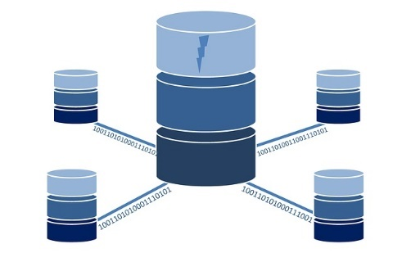

Figura 1. Logo bases de datos

## MODELO ENTIDAD-RELACIÓN

El modelo entidad relación proporciona una herramienta para poder representar información del mundo real a nivel conceptual, es muy popular utilizar esta técnica para el desarrollo de los modelos conceptuales porque trabaja con una anotación gráfica, tiene una semántica clara, es fácil de entender aún por personas que no son especialistas o no están relacionadas directamente con las bases de datos y además es independiente de cualquier sistema manejador de base de datos.

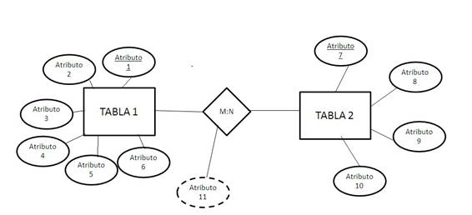

Figura 2. Modelo Entidad-Relacional

## MODELO RELACIONAL

En el modelo relacional las entidades se describen en una base de datos mediante un conjunto de campos o atributos (Silberschatz, Korth, & Sudarshan, 2002). Al pasar del modelo entidad-relación al modelo relacional de datos, las entidades se convierten en tablas, los atributos en campos, la cardinalidad en multiplicidad.

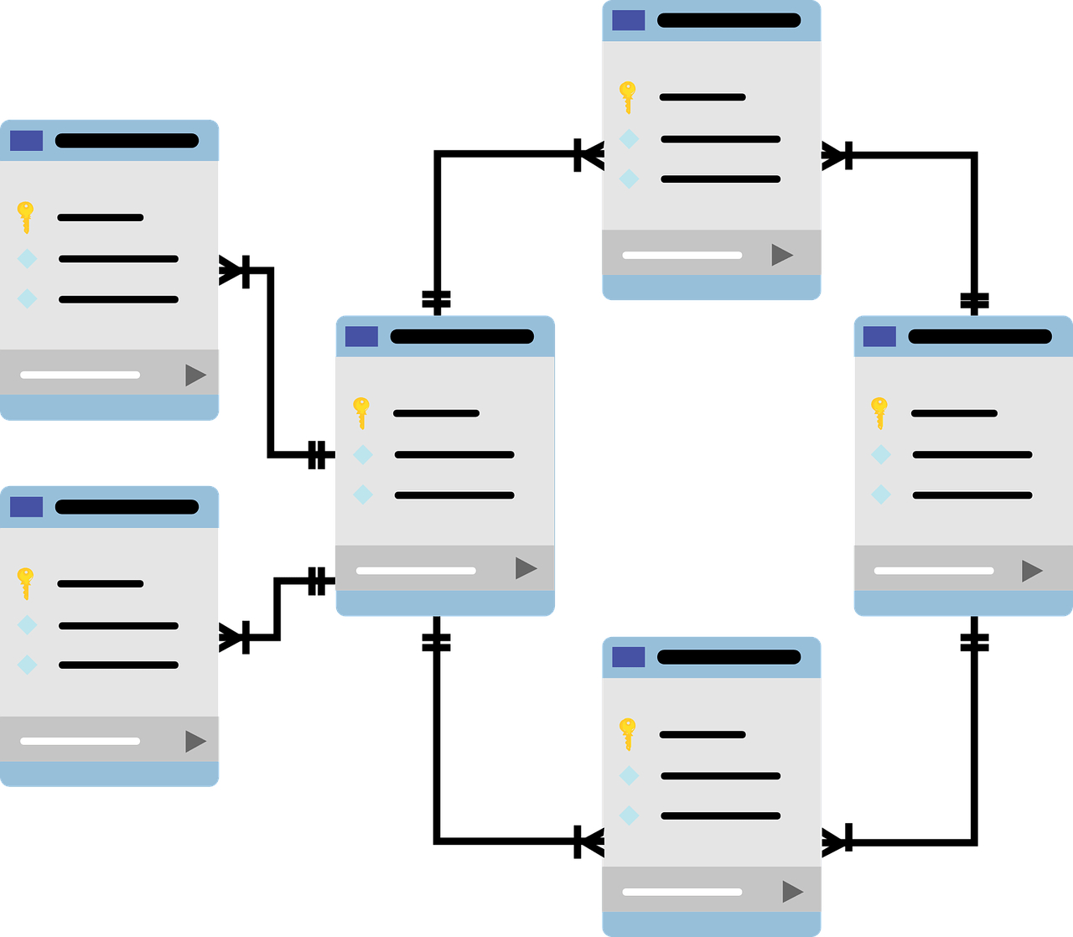

Figura 3. Modelo Relacional

La diferencia entre el Modelo Entidad-Relación y el Modelo Relacional es:

* Entidades se traducen en tablas.
* Atributos se traducen como campos.
* Clave primaria, es llave primaria.
* Interrelaciones con atributos se pasan como tablas.
* Interrelaciones sin atributos:
  + Uno a uno: intercambio de las llaves de las entidades relacionadas.
  + Uno a muchos: la llave de entidad del lado de uno pasa a la tabla de lado de muchos.
  + Muchos a muchos: se tiene que crear una tabla intermedia y las llaves de las dos entidades relacionadas pasan a la tabla auxiliar.

## REGLAS DEL NEGOCIO

Las reglas del negocio dependiendo de la literatura las pueden encontrar como políticas, procedimientos, eventos, funciones y sentencias que van a definir o restringir algunos de los aspectos del negocio (Rosas, 2020). Son el fundamento de los modelos de datos y permiten formalizar el entendimiento de la organización, su intención es afirmar la estructura del negocio o bien para controlar e influir sobre el comportamiento de la empresa

Existen características que van a ser importantes siempre que estemos trabajando con las reglas de negocio, esto ayudará enormemente al entendimiento de la organización. Las características que debe de tener una buena regla de negocios son:

* La regla debe de ser declarativa es decir una regla de negocios es una declaración de alguna política que esté funcionando al interior de la organización, pero no va a describir la forma en que esta política se aplica o se lleva a cabo es decir la regla no describe un proceso o aplicación.
* La regla debe de tener una sola interpretación entre todas las personas interesadas en esa regla y su significado, por lo tanto, debe de ser clara.
* La regla debe de ser atómica es decir una regla de negocios marcará una sola declaración y no varias, esto quiere decir que la regla es indivisible, la regla tiene que ser consistente y no debe contener declaraciones contradictorias ni contradecir a otras reglas.
* La regla debe de ser expresable es decir debe de ser capaz de ser expresada en un lenguaje natural estructurado de manera que no haya malas interpretaciones.
* Las reglas deben de ser distinta es decir las reglas de negocio no pueden ser redundantes, pero si pueden referirse a otras reglas especialmente a las que tienen que ver con las definiciones.
* La regla de negocios debe de estar justamente orientada a los negocios, una regla de negocio se establece en términos que los empresarios o las personas alrededor de la organización puedan entender, debido a que es una declaración de una política al interior de la organización o de la empresa serán justamente los empresarios quienes puedan modificar o invalidar una regla.

La regla de negocios es propiedad de la empresa, esto es de suma importancia para que nosotros podamos tener por un lado el buen entendimiento de la organización, aplicar todo este entendimiento de la organización en un modelo conceptual que eventualmente se convertirá en la solución que nos está solicitando la organización.

## POWER DESIGNER

Power Designer es una herramienta basada en una tecnología orientada a alinear el negocio y las Tecnologías de Información (TI). Permite el modelo y diseño empresarial que colabora en la implementación efectiva de la arquitectura empresarial usando técnicas poderosas de análisis y diseño durante todo el ciclo de vida de desarrollo del proyecto con gestión de metadatos, también brinda funciones de análisis de impacto y un verdadero repositorio empresarial.

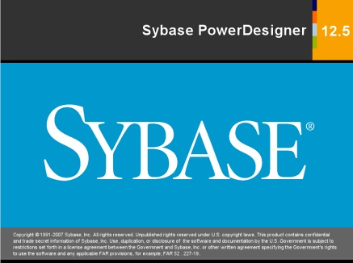

Figura 4. Logo identificativo de Power Designer

# PARTE PRÁCTICA

## PROBLEMÁTICA

Se requiere diseñar una base de datos para una empresa con las siguientes características:

* La empresa está organizada en departamentos. Cada departamento tiene un nombre, un número y siempre tiene un empleado que lo dirige. Interesa mantener la fecha en que un empleado comience a dirigir un departamento.
* Cada departamento tiene asignado cierto número de proyectos, cada uno de los cuales tiene un nombre y número de proyecto. Un departamento puede no estar involucrado en proyectos. Interesa conocer el número de empleados que trabajan en cada departamento.
* La empresa cuenta con empleados e interesa conocer su nombre completo. CURP, dirección, salario, género y su fecha de nacimiento. Todo empleado debe estar asignado a un departamento, sin embargo, es posible que colabore en diferentes proyectos, los cuales, no necesariamente están controlados por el departamento al cual este asignado.
* Se desea conocer el número de horas por semana que un empleado dedica a cada proyecto. Se requiere saber quién es supervisor directo de cada empleado. No todo empleado es supervisor.
* Se requiere mantener la información de los familiares de cada empleado para administrar sus seguros. De cada familiar nos interesa el nombre completo, genero, fecha de nacimiento, edad y parentesco con el empleado.

## MODULO DE SEGURIDAD

**ADMINISTRACIÓN DE USUARIOS Y CONTRASEÑAS**

* Identificador de Usuario. - El Identificador Único de Usuario, será de hasta 15 caracteres.
* Generación de Contraseñas. - El sistema generará contraseñas aleatorias y diferentes no deberá existir una contraseña por defecto. La generación de la contraseña es automática cuando se crea un usuario o cuando se ejecuta la funcionalidad de “Reseteo de Clave”.
* Distribución de las Contraseñas. - Una vez creado el usuario, el sistema deberá enviarle automáticamente un correo electrónico con la contraseña generada. Nota: Este punto no es necesario desarrollarlo (Rúbrica. Punto 5); sin embargo, debe ser tomado en cuenta para la descripción de la Arquitectura del Sistema (Rúbrica. Punto 8).
* Estado del Usuario. - El usuario podrá tener uno de 4 estados: activo, bloqueado, deshabilitado y eliminado, el administrador, podrá hacer de manera amigable cambios de estado.
* Reseteo de Clave. - Esta funcionalidad debe tener la posibilidad de resetear la clave cuando un usuario lo solicite, para esto se debe seguir lo especificado en el punto b “Generación de Contraseñas”.

**AUTENTICACIÓN**

* Inicio de Sesión. - Para la autenticación se debe recibir: el Identificador Único de Usuario, la contraseña y la Aplicación en la que el usuario desea acceder. Si los datos de Identificador de Usuario y Contraseña con correctos pero el usuario no está registrado para acceder a la Aplicación que solicito, este deberá ser automáticamente bloqueado.
* Bloqueo de Usuario. - Los identificadores de usuario se bloquearán si hay más de N intentos fallidos de autenticación.
* Reactivación Automática. - El tiempo mínimo automático de reactivación será de N minutos.

**CAMBIO DE CONTRASEÑAS**

* Cambio Inicial. - El sistema forzará al usuario a cambiar la contraseña en el primer acceso.
* Cambio luego de Reseteo. - El sistema forzará al usuario a cambiar la contraseña en el primer acceso después del reseteo realizado por el administrador.
* Cambio por Caducidad. - El sistema forzará el cambio de aquellas contraseñas que no se hayan cambiado en un período mayor a N días.
* Cambio Voluntario. - El sistema ofrecerá mecanismos que permitan al usuario el cambio de contraseña en cualquier momento.
* Mecanismos de Funcionalidad. - El sistema deberá cumplir con las siguientes funcionalidades:

1. Las contraseñas no se visualizarán en pantalla durante la introducción de estas.
2. Se pedirá la contraseña antigua antes de continuar con el mecanismo de cambio de contraseña.
3. Se pedirá confirmación de la nueva contraseña antes de proceder al cambio (para evitar posibles errores de escritura).
4. Se debe validar que la clave no sea la misma que el Identificador Único de Usuario.
5. No debe permitir ingresar un número 3 de contraseñas anteriores.
6. Se verificará la correcta sintaxis de la nueva contraseña antes de proceder al cambio.

* Sintaxis de Contraseñas. - La sintaxis de las contraseñas contemplará al menos los siguientes puntos:

1. Las contraseñas tendrán un mínimo de 5 caracteres
2. Contendrán al menos un carácter no alfanumérico.

**AUDITORÍA**

Se debe generar almacenamiento para:

* Gestión o administración de usuarios y contraseñas
* Autenticación (exitosas, fallidas, no autorizadas)

**INTEGRACIÓN**

El Sistema deberá proveer la siguiente funcionalidad para que los usuarios puedan autenticarse.

* Autenticación: Este procedimiento tiene como objetivo validar que un usuario que desea iniciar sesión en la aplicación externa; esta registrado en el sistema Banquito Passport.
* Consulta de Rol: Este procedimiento como objetivo retornar el Rol de un usuario Autenticado para una aplicación específica.

## CREACIÓN DEL PROYECTO

Para crear un nuevo proyecto abrir Power Designer y hacer clic en Create Project.

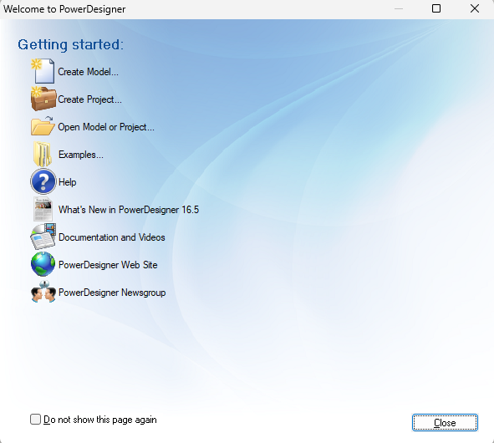

Figura 5. Creación de un nuevo proyecto

En la siguiente ventana ingresar el nombre del proyecto, seleccionar la carpeta de ubicación y clic en OK.

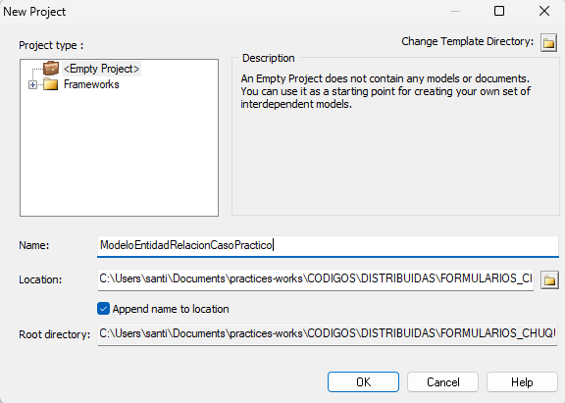

Figura 6. Propiedades para el proyecto

## MODELO CONCEPTUAL EN POWER DESIGNER

Para crear el modelo de datos conceptual dar clic derecho sobre el proyecto creado y ubicarse sobre New y clic en Conceptual Data Model.

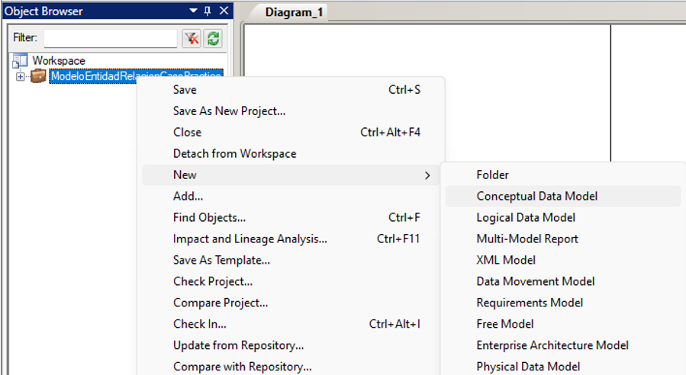

Figura 7. Creación del Modelo Conceptual

A continuación, ingresar el nombre del modelo de datos conceptual y clic en OK.

Figura 8. Nombre para el Modelo Conceptual

### **VIDEO 2 ENTIDADES**

Una vez creado el proyecto y el modelo conceptual de datos se muestra la ventana principal de Power Designer, en el recuadro de la izquierda se muestra toda la estructura del proyecto con los modelos, y a la derecha se muestran todas las herramientas para el diseño del modelo.

Figura 9. Ventana principal de Power Designer

Para empezar con el diseño del modelo, identificar todas las entidades del problema que son: Empleado, Familiar, Departamento y Proyecto. Para crear una nueva entidad, dirigirse al recuadro de herramientas derecho, ubicarse en la sección Conceptual Diagram y hacer clic en el icono Entity.

Figura 10. Creación de una entidad

Para definir el nombre de la entidad dar doble clic sobre el icono de la tabla, a continuación, se abre una ventana e ingresar el nombre de la tabla en la entrada Name.

Figura 11. Ventana de propiedades para las tablas

Las entidades tienen sus atributos, para esto se debe identificar en la problemática los atributos para cada entidad, en este caso de la entidad Empleado. Cabe mencionar que, en el modelo conceptual de datos, las entidades son conocidas como tablas y las propiedades o atributos son campos.

Para ingresar los campos de la tabla Empleado dar clic sobre Attributes, en la entrada Name ingresar el nombre del campo y en la entrada Data Type definir el tipo de dato para cada campo, adicionalmente se debe definir la llave primaria dando clic sobre la casilla de verificación P y clic en OK.

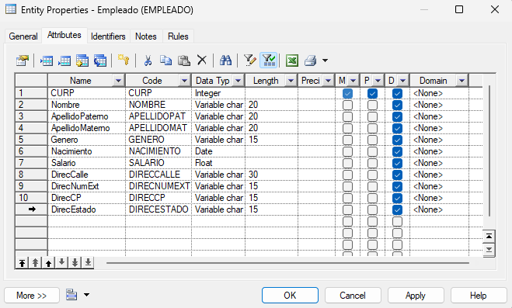

Figura 12. Ventana para definir los atributos de las tablas

Una vez definido el nombre de la tabla y sus campos se muestra a continuación el diseño de la tabla Empleado con sus campos, su llave primaria CURP y para cada campo su tipo de dato.

Figura 13. Tabla Empleado

Se realiza el mismo procedimiento para las demás tablas, para el caso de la tabla Departamento su clave principal es el NumDepto.

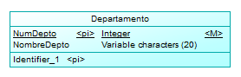

Figura 14. Tabla Departamento

Para la tabla Departamento su clave primaria será el campo IdFamiliar.

Figura 15. Tabla Familiar

Por último, para la tabla Proyecto su clave primaria será el campo NumProyecto.

Figura 16. Tabla Proyecto

### **VIDEO** **3** **RELACIONES**

Una vez creadas las entidades continuar con las interrelaciones entre las tablas en base a la problemática a resolver.

Para añadir una nueva relación entre tablas dirigirse al recuadro de herramientas de la derecha, sección Conceptual Diagram, clic en Relationship, hacer clic en la tabla Empleado y arrastrar el mouse hasta la tabla Departamento.

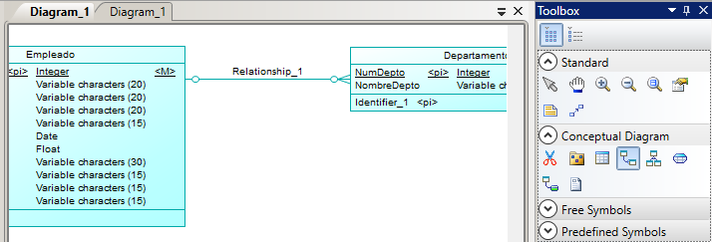

Figura 17. Creación de relaciones entre tablas

Para definir el nombre de la relación, dar doble clic sobre la línea de la relación y en la entrada Name ingresar el nombre de la relación.

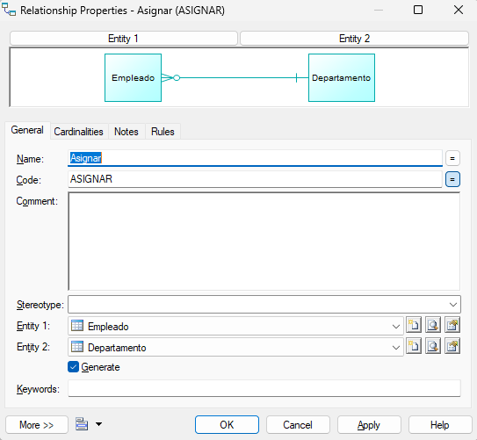

Figura 18. Nombre de la relación entre Empleado y Departamento

A continuación, dar clic en Cardinalities y definir la cardinalidad de la relación entre las tablas Empleado y Departamento en base a la especificación de la problemática.

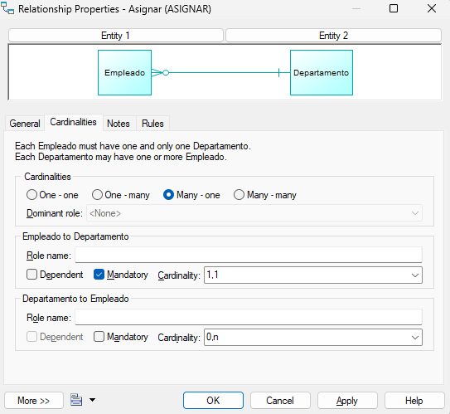

Figura 19. Cardinalidad para la relación entre Departamento y Empleado

La relación entre Empleado y Departamento especifica que ninguno o muchos empleados son asignados a un departamento existente.

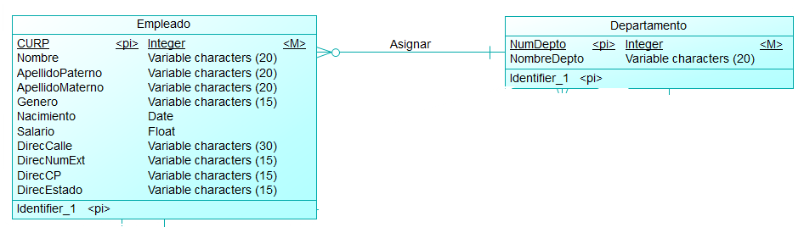

Figura 20. Relación entre la tabla Empleado y Departamento

La relación entre Empleado y departamento tienen una segunda relación, pero esta relación incluye según la problemática un campo Fecha, por lo tanto, para implementar esta relación se hace uso de una tabla auxiliar que será Dirigir con su llave primaria IdDirigir y su campo Fecha.

Esta relación define que un Empleado puede dirigir ninguno o muchos departamentos.

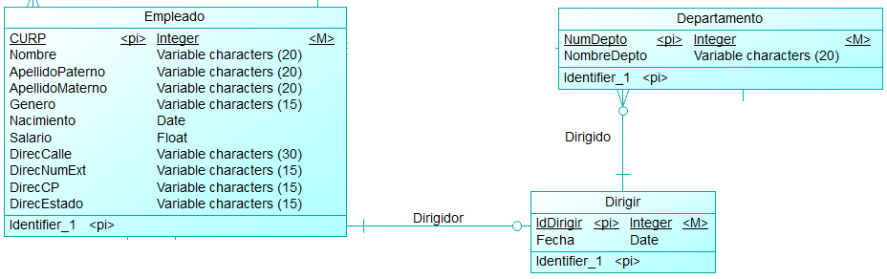

Figura 21. Relación con atributos entre la tabla Empleado y Departamento

La relación entre Empleado y Familiar es otro tipo de relación especial, la tabla Familiar depende de la tabla empleado, esta relación define que un empleado tiene ninguno o muchos familiares.

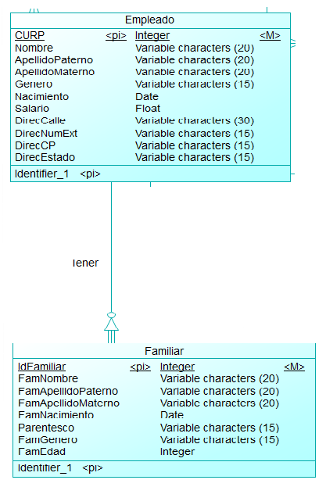

Figura 22. Relación con dependencia entre Empleado y Familiar

Para la tabla Empleado se especifica otro tipo de relación conocida como relación recursiva, en donde la tabla se relaciona consigo misma. Esta relación define que un empleado supervisa a ninguno a muchos empleados.

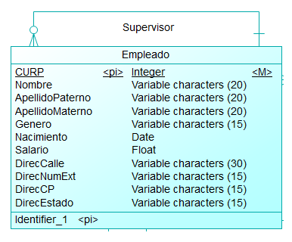

Figura 23. Relación recursiva en la tabla Empleado

Las relaciones que no se mencionaron son relaciones más comunes, por lo tanto, se omiten y solo se mencionaron los tipos de relaciones que se usaron para el diseño de este modelo conceptual de datos de práctica.

### **DISEÑO DEL MODULO DE SEGURIDAD**

En base a las especificaciones del módulo de seguridad, se crea la tabla usuario, esta será la encargada de registrar los usuarios, contraseñas, fecha de creación del usuario y fecha de modificación.

Figura 24. Tabla Usuario

La tabla estado será la encargada de mostrar el estado del usuario, los estados según el módulo de seguridad serán: activo, bloqueado, deshabilitado y eliminado.

Figura 25. Tabla Estados para los Usuarios

El módulo de seguridad también requiere la auditoria de los usuarios, para este caso se propone una tabla que registre todos los cambios de contraseña, nombre de usuario y cambios de estado de todos los usuarios. Esta tabla registrara los cambios que realice un usuario con fecha, hora y descripción del cambio realizado.

Figura 26. Tabla Auditoria para Usuarios

### **DIAGRAMAS**

A continuación, se muestra el modelo de datos para satisfacer las necesidades de la problemática, puede contener inconsistencias debido a que la problemática no aclara del todo ciertas restricciones, pero al usar una herramienta CASE se tiene la facilidad de realizar modificaciones de forma rápida y sencilla.

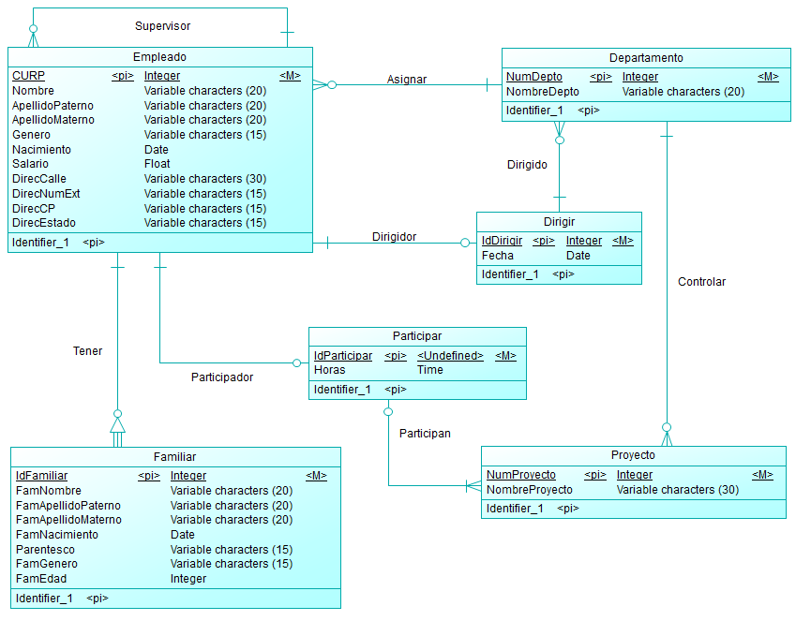

Figura 27. Modelo conceptual de datos de la problemática

Para el módulo de seguridad en base a sus especificaciones se hará uso de la siguiente modelo conceptual, centrado en gestionar usuarios, contraseñas, estados y un registro de cambios que se hagan sobre estas entidades.

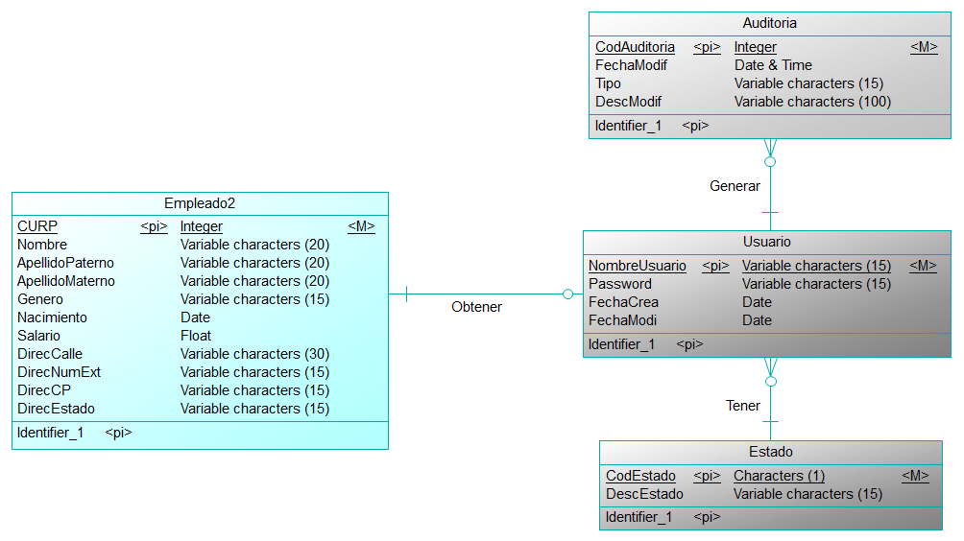

Figura 28. Modelo conceptual Modulo de Seguridad

# CONCLUSIONES

* Los modelos para las bases permiten diseñar de forma gráfica la solución de la problemática, identificando las entidades, sus propiedades y el cómo cada entidad se relaciona con las demás para poder interactuar con los procesos de la empresa.
* El uso principal de estos modelos es estructurar la base datos, en este caso una base de datos relacional en la que se usan tablas, campos y relaciones. Este tipo de bases de datos relacionales se usan en empresas que mantiene una estructura que no cambia de forma constante sus entidades y propiedades.
* Power Designer es una poderosa herramienta para crear modelos esenciales, no solo para bases de datos, también para especificar procesos y otros elementos esenciales para diseñar y desarrollar el sistema de software. Además, permite crear una base de datos a partir de su modelo conceptual, ya que posee herramientas para generar los modelos lógico y físico para diferentes bases de datos relacionales, y obtener el esquema de base datos o también conocido como código SQL.

# RECOMENDACIONES

* La especificación de la problemática con sus reglas del negocio debe estar bien especificadas y validadas, de no ser así, el modelo no cumplirá con las necesidades de la empresa y se tendrá inconsistencias al desarrollar el sistema software, dando como resultado un aumento en el presupuesto y el tiempo de desarrollo.
* En Power Designer y otras herramientas CASE tienden a confundir el modelo Entidad-Relación con el modelo Relacional, pues en el modelo relacional las entidades son tablas y los tributos son campos, por lo tanto, se recomienda profundizar en los conceptos de libros y fuentes de información válidas para no tener inconvenientes.

# REFERENCIAS

Campaña, M. d. (s.f.).

Rosas, G. (26 de Julio de 2020). *02 Modelo E-R*. Obtenido de YouTube: https://www.youtube.com/playlist?list=PLhnOQ_ypZS5VMCxFhFITveKOgE_Y3agSg

Silberschatz, A., Korth, H., & Sudarshan, S. (2002). *FUNDAMENTOS DE BASES DE DATOS.* Madrid: Mc Graw Hill.